ФЕДЕРАЛЬНОЕ АГЕНТСТВО ЖЕЛЕЗНОДОРОЖНОГО ТРАНСПОРТА
Федеральное государственное бюджетное образовательное учреждение высшего образования
«Петербургский государственный университет путей сообщения
Императора Александра I»
(ФГБОУ ВО ПГУПС)

Кафедра «Строительные материалы и технологии»

РАБОЧАЯ ПРОГРАММА
дисциплины
«УПРАВЛЕНИЕ ИННОВАЦИЯМИ» (Б1.В.ДВ.1.1)
для направления
27.04.01 «Стандартизация и метрология»
по магистерской программе
«Испытания, сертификация и контроль качества»

Форма обучения – очная, заочная

Санкт-Петербург
2018
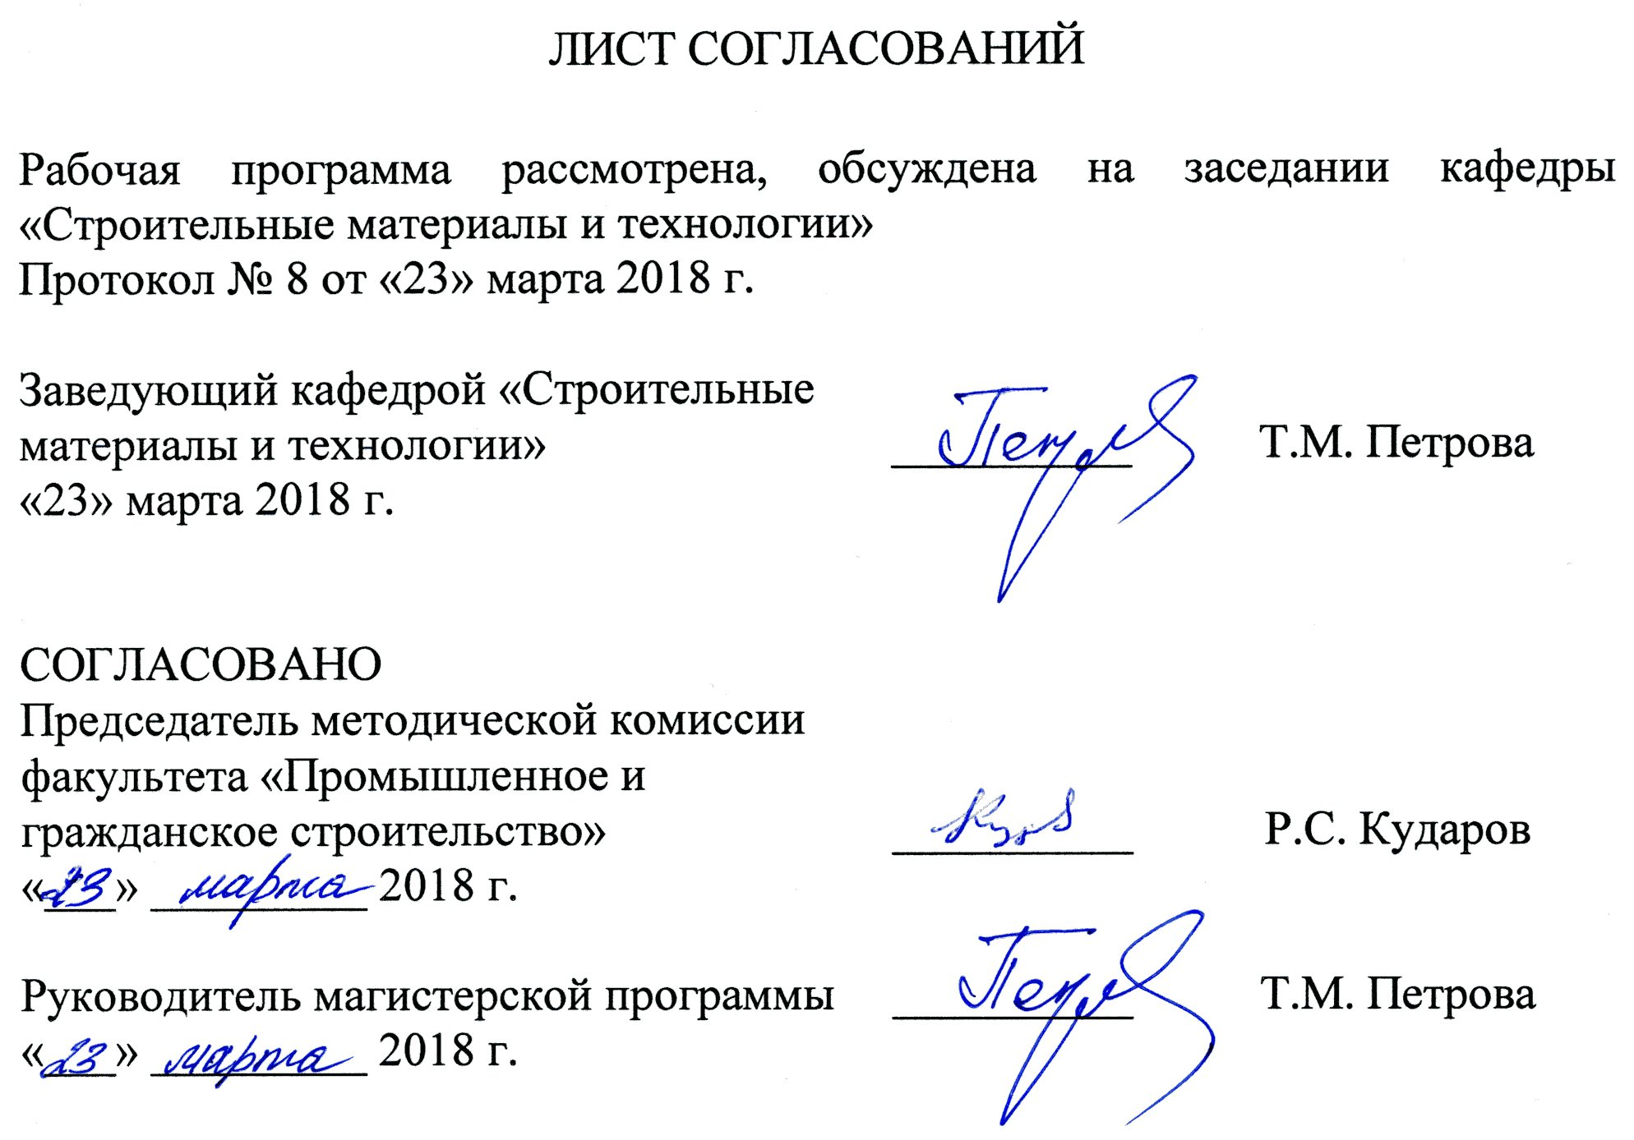
1. Цели и задачи дисциплины

Рабочая программа составлена в соответствии с ФГОС ВО, утвержденным «30» октября 2014 г., приказ № 1412 по направлению 27.04.01 «Стандартизация и метрология», по дисциплине «Управление инновациями».
Целью изучения дисциплины является формирование у студента базовых теоретических знаний и основных практических навыков в области управления инновациями.
Для достижения поставленной цели решаются следующие задачи:
- изучение сущности управления инновациями;
- знакомство с основными понятиями, классификацией, этапами, структурой и стратегией управления инновациями;
- изучение задач, объектов и этапов маркетинга инноваций;
- получение навыков бизнес-планирования инновационной деятельности;
- овладение методами прогнозирования, планирования и принципами управления инновационными проектами;
- изучение приемов управления инновациями;
- знакомство с методиками управления рисками инновационной деятельности;
- знакомство с организацией инновационной деятельности.

2. Перечень планируемых результатов обучения по дисциплине, соотнесенных с планируемыми результатами освоения основной профессиональной образовательной программы

Планируемыми результатами обучения по дисциплине являются: приобретение знаний, умений, навыков.
В результате освоения дисциплины обучающийся должен:
ЗНАТЬ:
- основные понятия дисциплины «Управление инновациями»;
- классификацию инноваций и структуру инновационного процесса;
- основные этапы проектного цикла;
- механизмы обеспечения прав собственности на создаваемую интеллектуальную продукцию;
- организационные формы инновационной деятельности.
УМЕТЬ:
- выбирать организационную структуру для осуществления инновационного проекта;
- оценивать эффективность инновационных процессов;
- обосновывать инновационные решения.
ВЛАДЕТЬ:
- навыками организации разработки инноваций;
- навыками организации поиска новых идей;
- технологией проведения экспертизы инновационного проекта;
- методами управления рисками инновационных проектов.
- навыками работы с научно-технической литературой, информационными источниками, учебными материалами по данной дисциплине.
Приобретенные знания, умения, навыки, характеризующие формирование компетенций, осваиваемые в данной дисциплине, позволяют решать профессиональные задачи, приведенные в соответствующем перечне по видам профессиональной деятельности в п. 2.4 общей характеристики основной профессиональной образовательной программы (ОПОП).
Изучение дисциплины направлено на формирование следующих профессиональных компетенций (ПК), соответствующих виду профессиональной деятельности, на который ориентирована программа магистратуры:
организационно-управленческая деятельность:
- готовностью участвовать в разработке планов и программ инновационной деятельности на предприятии, координировать работы персонала для комплексного решения инновационных проблем реализации коммерческих проектов, оценивать стоимости объектов интеллектуальной деятельности (ПК-15);
- способностью к поддержке единого информационного пространства планирования и управления предприятием на всех этапах жизненного цикла производимой продукции (ПК-17).
Область профессиональной деятельности обучающихся, освоивших данную дисциплину, приведена в п. 2.1 общей характеристики ОПОП.
Объекты профессиональной деятельности обучающихся, освоивших данную дисциплину, приведены в п. 2.2 общей характеристики ОПОП.

3. Место дисциплины в структуре основной профессиональной образовательной программы

Дисциплина «Управление инновациями» (Б1.В.ДВ.1.1) относится к вариативной части и является дисциплиной по выбору для обучающегося.

4. Объем дисциплины и виды учебной работы

Для очной формы обучения:

Вид учебной работы | Всего часов | Семестр
Вид учебной работы | Всего часов | 1
Контактная работа (по видам учебных занятий)  В том числе:  - лекции (Л)  - практические занятия (ПЗ)  - лабораторные работы (ЛР) | 54  18  36  – | 54  18  36  –
Самостоятельная работа (СРС) (всего) | 54 | 54
Контроль | – | –
Форма контроля знаний | Зачет, курсовая работа | Зачет, курсовая работа
Общая трудоемкость: час / з.е. | 108 / 3 | 108 / 3

Для заочной формы обучения:

Вид учебной работы | Всего часов | Курс
Вид учебной работы | Всего часов | 1
Контактная работа (по видам учебных занятий)  В том числе:  - лекции (Л)  - практические занятия (ПЗ)  - лабораторные работы (ЛР) | 16  8  8  – | 16  8  8  –
Самостоятельная работа (СРС) (всего) | 88 | 88
Контроль | 4 | 4
Форма контроля знаний | Зачет, курсовая работа | Зачет, курсовая работа
Общая трудоемкость: час / з.е. | 108 / 3 | 108 / 3

5. Содержание и структура дисциплины

5.1 Содержание дисциплины

№ п/п | Наименование раздела дисциплины | Содержание раздела
1 | Понятие об инновациях. Планирование и управление инновациями | Инновации и их виды. Функции инновации. Инновационный процесс. Жизненный цикл инновации. Специфика инновационного менеджмента. Практические приемы инновационного менеджмента. Управление инновационными проектами. Планирование инновационного портфеля.
2 | Инициация инновации. Маркетинг инноваций | Источники инноваций. Обзор рыночной ситуации и генерация идей. Методы генерирования инноваций. Фильтрация идей. Маркетинг проектов для прикладных исследований (поиск идей). Маркетинг результатов прикладных исследований, нацеленных на оценку рыночных перспектив и перспектив промышленного применения результатов исследований.
3 | Отбор и оценка инновационных проектов. Инновационный проект: понятия, основные этапы создания и реализации | Содержание и процедура оценки и отбора. Критерии, связанные со стратегией и политикой корпорации. Маркетинговые критерии. Научно-технические критерии. Финансовые критерии. Производственные критерии. Организация оценки проекта. Понятие «инновационный проект». Жизненный цикл инновационного проекта. Структуризация проекта. Технико-экономическое обоснование (ТЭО) проекта. Оформление инновационных проектов. Управление проектом.
4 | Эффективность инновационного проекта. Выбор альтернатив | Особенности финансовой оценки научно-технических проектов. Сущность показателя экономического эффекта инновационного проекта. Порядок расчета экономического эффекта инновационного проекта и выбор наилучшего варианта. Общая экономическая эффективность инновационного проекта.
5 | Определение коммерческого риска при инвестициях в инновационную деятельность и методы его уменьшения | Общие понятия неопределенности и риска. Некоторые понятия из теории статистики. Методы оценки рисков (метод корректировки нормы дисконта, метод достоверных эквивалентов (коэффициентов достоверности), анализ чувствительности, метод сценариев, деревья решений). Способы снижения риска. Некоторые алгоритмы проведения анализа риска инновационного проекта: алгоритм имитационного моделирования, алгоритм сценарного анализа. Пример расчёта: риск-анализ инвестиционного проекта методом имитационного моделирования; риск-анализ инвестиционного проекта методом сценариев; анализ рисков с построением дерева решений.
6 | Финансирование инновационной деятельности | Инвестиции фирмы в процесс создания нововведений. Методы коммерческого финансирования инновационных проектов. Источники прямого финансирования инновационных проектов. Источники косвенного финансирования инновационных проектов. Государственное финансирование инновационных проектов.
7 | Юридические аспекты инновационной деятельности в Российской Федерации | Основные направления и понятия инновационной деятельности РФ. Нормативные правовые акты РФ по вопросам деятельности субъектов инновационной инфраструктуры. Нормативные правовые акты РФ связанные непосредственно с инновационной деятельностью физических и юридических лиц. Государственная поддержка и льготы.
8 | Инновационная инфраструктура РФ | Объекты инновационной инфраструктуры. Центр трансфера технологий. Свободные экономические зоны. Технопарки РФ. Организация инновационной деятельности в ВУЗах. Российский научный фонд. Информационное обеспечение инновационной деятельности. Существующие проблемы.

5.2 Разделы дисциплины и виды занятий

Для очной формы обучения:

№ п/п | Наименование раздела дисциплины | Л | ПЗ | ЛР | СРС
1 | Понятие об инновациях. Планирование и управление инновациями | 2 | – | – | 4
2 | Инициация инновации. Маркетинг инноваций. | 2 | 6 | – | 4
3 | Отбор и оценка инновационных проектов. Инновационный проект: понятия, основные этапы создания и реализации. | 4 | 6 | – | 10
4 | Эффективность инновационного проекта. Выбор альтернатив. | 2 | 6 | – | 10
5 | Определение коммерческого риска при инвестициях в инновационную деятельность и методы его уменьшения. | 2 | 6 | – | 10
6 | Финансирование инновационной деятельности | 2 | – | – | 6
7 | Юридические аспекты инновационной деятельности в Российской Федерации | 2 | 6 | – | 4
8 | Инновационная инфраструктура РФ | 2 | 6 | – | 6
Итого |  | 8 | 8 | – | 88

Для заочной формы обучения:

№ п/п | Наименование раздела дисциплины | Л | ПЗ | ЛР | СРС
1 | Понятие об инновациях. Планирование и управление инновациями | 2 | 2 | – | 12
2 | Инициация инновации. Маркетинг инноваций. | – | – | – | 10
3 | Отбор и оценка инновационных проектов. Инновационный проект: понятия, основные этапы создания и реализации. | 2 | 2 | – | 12
4 | Эффективность инновационного проекта. Выбор альтернатив. | – | – | – | 10
5 | Определение коммерческого риска при инвестициях в инновационную деятельность и методы его уменьшения. | 2 | 2 | – | 12
6 | Финансирование инновационной деятельности | – | – | – | 10
7 | Юридические аспекты инновационной деятельности в Российской Федерации | 2 | 2 | – | 12
8 | Инновационная инфраструктура РФ | – | – | – | 10
Итого |  | 8 | 8 | – | 88

6. Перечень учебно-методического обеспечения для самостоятельной работы обучающихся по дисциплине

№  п/п | Наименование раздела дисциплины | Перечень учебно-методического обеспечения
1 | Понятие об инновациях. Планирование и управление инновациями | 1. Фатхутдинов, Раис Ахметович. Инновационный менеджмент [Текст] : учебник / Р. А. Фатхутдинов. - 5-е изд., испр. и доп. - М. ; СПб. ; Нижний Новгород : Питер, 2005. - 447 с.  2. Управление инновациями [Текст] : научное издание / В. Н. Гунин [и др.]. - М. : ИНФРА-М, 1999. - 303 с.;  3. Инновационный менеджмент [Текст] : учеб. для вузов / С. Д. Ильенкова, Л. М. Гохберг, С. Ю. Ягудин и др.; Под ред. С. Д. Ильенковой. - М. : Банки и биржи ; [Б. м.] : ЮНИТИ, 1999. - 327 с.  4. Трифилова, А.А. Управление инновационным развитием предприятий [Электронный ресурс] : монография - Электрон. дан. - Москва : Финансы и статистика, 2003. - 176 с. - Режим доступа: https://e.lanbook.com/book/53745. - Загл. с экрана.
2 | Инициация инновации. Маркетинг инноваций.
3 | Отбор и оценка инновационных проектов. Инновационный проект: понятия, основные этапы создания и реализации.
4 | Эффективность инновационного проекта. Выбор альтернатив.
5 | Определение коммерческого риска при инвестициях в инновационную деятельность и методы его уменьшения.
6 | Финансирование инновационной деятельности
7 | Юридические аспекты инновационной деятельности в Российской Федерации
8 | Инновационная инфраструктура РФ

7. Фонд оценочных средств для проведения текущего контроля успеваемости и промежуточной аттестации обучающихся по дисциплине

Фонд оценочных средств по дисциплине является неотъемлемой частью рабочей программы и представлен отдельным документом, рассмотренным на заседании кафедры и утвержденным заведующим кафедрой.

8. Перечень основной и дополнительной учебной литературы, нормативно-правовой документации и других изданий, необходимых для освоения дисциплины

8.1 Перечень основной учебной литературы, необходимой для освоения дисциплины
1. Фатхутдинов, Раис Ахметович. Инновационный менеджмент [Текст] : учебник / Р. А. Фатхутдинов. - 5-е изд., испр. и доп. - М. ; СПб. ; Нижний Новгород : Питер, 2005. - 447 с.

8.2 Перечень дополнительной учебной литературы, необходимой для освоения дисциплины
1. Трифилова, А.А. Управление инновационным развитием предприятий [Электронный ресурс] : монография - Электрон. дан. - Москва : Финансы и статистика, 2003. - 176 с. - Режим доступа: https://e.lanbook.com/book/53745. - Загл. с экрана.

8.3 Перечень нормативно-правовой документации, необходимой для освоения дисциплины
При освоении данной дисциплины нормативно-правовая документация не используется.

8.4 Другие издания, необходимые для освоения дисциплины
1. Управление инновациями [Текст] : научное издание / В. Н. Гунин [и др.]. - М. : ИНФРА-М, 1999. - 303 с.
2. Инновационный менеджмент [Текст] : учеб. для вузов / С. Д. Ильенкова, Л. М. Гохберг, С. Ю. Ягудин и др.; Под ред. С. Д. Ильенковой. - М. : Банки и биржи ; [Б. м.] : ЮНИТИ, 1999. - 327 с.

9. Перечень ресурсов информационно-телекоммуникационной сети «Интернет», необходимых для освоения дисциплины

1. Личный кабинет обучающегося и электронная информационно-образовательная среда. [Электронный ресурс] - Режим доступа: http://sdo.pgups.ru/ (для доступа к полнотекстовым документам требуется авторизация).
2. Система нормативов NORMACS [Электронный ресурс] - Режим доступа: http://www.normacs.ru/, свободный.
3. Официальный сайт информационной сети ТЕХЭКСПЕРТ [Электронный ресурс] - Режим доступа: http://www.cntd.ru/, свободный.
4. Промышленный портал Complexdoc [Электронный ресурс] - Режим доступа: http://www.complexdoc.ru/, свободный.
5. Официальный сайт Федерального агентства по техническому регулированию и метрологии (Росстандарта) [Электронный ресурс] - Режим доступа: http://www.gost.ru/, свободный.
6. Официальный сайт компании «КонсультантПлюс» [Электронный ресурс] - Режим доступа: http://www.consultant.ru/, свободный.
7. Электронно-библиотечная система издательства «Лань» [Электронный ресурс] - Режим доступа: http://lanbook.com/, свободный.
8. Научная электронная библиотека еLIBRARY [Электронный ресурс] - Режим доступа: http://elibrary.ru/, свободный.

10. Методические указания для обучающихся по освоению дисциплины

Порядок изучения дисциплины следующий:
1. Освоение разделов дисциплины производится в порядке, приведенном в разделе 5 «Содержание и структура дисциплины». Обучающийся должен освоить все разделы дисциплины с помощью учебно-методического обеспечения, приведенного в разделах 6, 8 и 9 рабочей программы.
2. Для формирования компетенций обучающийся должен представить выполненные типовые контрольные задания или иные материалы, необходимые для оценки знаний, умений, навыков, предусмотренные текущим контролем (см. фонд оценочных средств по дисциплине).
3. По итогам текущего контроля по дисциплине, обучающийся должен пройти промежуточную аттестацию (см. фонд оценочных средств по дисциплине).

11. Перечень информационных технологий, используемых при осуществлении образовательного процесса по дисциплине, включая перечень программного обеспечения и информационных справочных систем

При осуществлении образовательного процесса по дисциплине используются следующие информационные технологии:
- технические средства (персональные компьютеры, проектор);
- методы обучения с использованием информационных технологий (демонстрация мультимедийных материалов);
- электронная информационно-образовательная среда Университета [Электронный ресурс] - Режим доступа: http://sdo.pgups.ru.
Дисциплина обеспечена необходимым комплектом лицензионного программного обеспечения, установленного на технических средствах, размещенных в специальных помещениях и помещениях для самостоятельной работы в соответствии с утвержденными расписаниями учебных занятий, консультаций, текущего контроля и промежуточной аттестации, самостоятельной работы.

12. Описание материально-технической базы, необходимой для осуществления образовательного процесса по дисциплине

Материально-техническая база обеспечивает проведение всех видов учебных занятий, предусмотренных учебным планом по направлению «Стандартизация и метрология» и соответствует действующим санитарным и противопожарным нормам и правилам.
Она содержит специальные помещения – учебные аудитории для проведения занятий лекционного типа, практических занятий, выполнения курсовых работ, групповых и индивидуальных консультаций, текущего контроля и промежуточной аттестации, а также помещения для самостоятельной работы и помещения для хранения и профилактического обслуживания учебного оборудования. Помещения на семестр учебного года выделяются в соответствии с расписанием занятий.
Специальные помещения укомплектованы специализированной мебелью и техническими средствами обучения, служащими для представления учебной информации большой аудитории (мультимедийным проектором, экраном, либо свободным участком стены ровного светлого тона размером не менее 2×1,5 метра, стандартной доской для работы с маркером). В случае отсутствия стационарной установки аудитория оснащена розетками электропитания для подключения переносного комплекта мультимедийной аппаратуры и экраном (либо свободным участком стены ровного светлого тона размером не менее 2×1,5 метра).
Для проведения занятий лекционного типа предлагаются наборы демонстрационного оборудования и учебно-наглядных пособий, обеспечивающие тематические иллюстрации, в форме презентации на электронном носителе.
Помещения для самостоятельной работы обучающихся (ауд. 1-110.1, 1-110.2) оснащены компьютерной техникой с возможностью подключения к сети «Интернет» и обеспечением доступа в электронную информационно-образовательную среду организации.


Разработчик программы, д.т.н., профессор Л.Ф. Казанская
«23» марта 2018 г.

